Федеральное государственное бюджетное образовательное учреждение высшего профессионального образования
«Московский государственный технический университет имени Н.Э. Баумана»
(МГТУ им. Н.Э. Баумана)
Кафедра ИУ3, 3 курс, 6 семестр.

Отчет по лабораторной работе №5
“ Расширение Eclipse своими плагинами”
по курсу «Разработка ПО»

Выполнил: Хамуш А.Л.
Группа: ИУ3-62
Преподаватель: Иванов А.М.

Москва 2014

Цель задания
Цель задания: познакомит студентов с технологией расширения Eclipse своими плагинами.

Задание
- 1.Создайте расширение для Eclipse используя фигурку полученную в процессе лабораторной работы №2.
- Откройте Eclipse и обновите локальную копию репозитария
- В перспективе Git, надо сделать Pull
- Переключитесь на стандартную целевую платформу Eclipse
- Настройки Eclipse > Plug-in Development > Target Platform, установить Running Platform
- Импортируйте в Workspace проекты:
- ru.agentlab.jfxed
- ru.agentlab.jfxed.figures
- ru.agentlab.jfxed.figures.class
- Запустите редактор

package ru.agentlab.jfxed.diagramms.clazz

import com.hp.hpl.jena.ontology.OntModel
import com.hp.hpl.jena.query.QueryExecutionFactory
import com.hp.hpl.jena.query.QueryFactory
import com.hp.hpl.jena.query.QuerySolution
import com.hp.hpl.jena.rdf.model.Resource
import de.fxdiagram.core.XDiagram
import ru.agentlab.jfxed.IDiagram
import ru.agentlab.jfxed.figures.clazz.ClassFigure

public class ClazzDiagram implements IDiagram {
static String SOURCE = "http://www.agentlab.ru/jfxed/onto/anisik"
static String NS = SOURCE + "#"

override createJfx(OntModel jenaModel, XDiagram jfxDiagram) {
val queryString ='''
PREFIX rdf: <http://www.w3.org/1999/02/22-rdf-syntax-ns#>
select ?uri
where {
?uri rdf:type <«SOURCE»#Action>
}
'''
val query = QueryFactory.create(queryString)
// Execute the query and obtain results
val qe = QueryExecutionFactory.create(query, jenaModel)
val results = qe.execSelect()

for ( ; results.hasNext() ; )
{
val QuerySolution soln = results.nextSolution()
val Resource x = soln.getResource("uri") // Get a result variable by name.

val target = new ClassFigure() => [
layoutX = 280
layoutY = 280
name = x.localName
]

jfxDiagram => [
nodes += target
]
}

qe.close()
}
}

Результат тестирования:
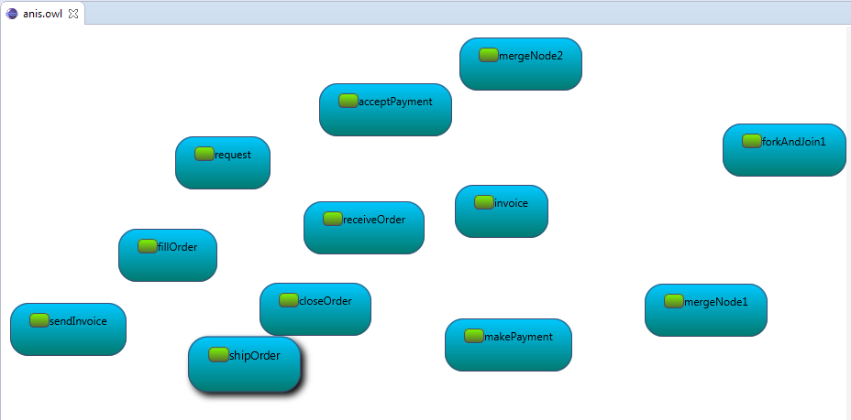
Рис.1 Диаграмма

